PHÒNG GD&ĐT TX ĐÔNG TRIỀU  TRƯỜNG TIỂU HỌC THỦY AN | CỘNG HOÀ XÃ HỘI CHỦ NGHĨA VIỆT NAM  Độc lập - Tự do - Hạnh phúc  Đông Triều, ngày 02 tháng 11 năm 2021

CHƯƠNG TRÌNH CÔNG TÁC THÁNG 11/2021

* Nhiệm vụ trọng tâm:
1. Tiếp tục thực hiện nghiêm túc công tác phòng chóng dịch covid-19
2. Tổ chức các hoạt động chào mừng Ngày Nhà giáo Việt Nam 20/11.
3. Hoàn thiện hồ sơ kiểm tra công nhận Phổ cập giáo dục năm 2021 của thị xã;
4. Kiểm tra giữa học kỳ I năm học 2021-2022 đối với học sinh lớp 4,5
5. Tổ chức Hội thi GV dạy giỏi cấp trường năm học 2021-2022
6. Kiểm tra nội bộ trường học theo kế hoạch
7. Đánh giá Đảng viên năm 2021
8. Tham dự chuyên đề cấp thị xã bồi dưỡng nâng cao chất lượng về dạy học các môn Âm nhạc, Mĩ thuật, GDTC lớp 1,2.
* Nội dung cụ thể
Thời gian |  | Nội dung công việc |  | Bộ phận thực hiện
01-5/11 |  | Tổ chức tuyên truyền Ngày PL nước CHXHCN VN; Phát động các PT thi đua chao mừng Ngày NGVN 20/11. |  | Toàn trường
4/11 |  | Họp hội đồng sư phạm nhà trường và chuyên môn trường |  | CBGV,NV
05/11 |  | Tổ chức kiểm tra giữa học kì 1 đối với học sinh 4+5 |  | BGH, Tổ 4+5
8-30/11 |  | Hoàn thiện hồ sơ Phổ cập giáo dục năm 2021 |  | CM, GVCN
14/11 |  | Tổ chức hội thi GVDG cấp trường |  | Toàn trường
15/11 |  | Tổ chức tuyên truyền hưởng ứng Ngày thế giới tưởng niệm các nạn nhân tử vong do TNGT năm 2021 |  | Toàn trường
18/11 |  | Thi văn nghệ chào mừng ngày 20/11 |  | Toàn trường
19/11 |  | Tổ chức mít tinh kỉ niệm Ngày NGVN 20/11 |  | Toàn trường
25/11 |  | Tổ chức đánh giá Đảng viên năm 2021 |  | Ban chi ủy, đảng viên
02-30/11 |  | Kiểm tra nội bộ theo kế hoạch |  | Ban KTNB
 | Nơi nhận:  - Phòng GD&ĐT (b/c);  - Trang TTĐT trường;  - Các bộ phận (t/h);  - Lưu VT. |  | HIỆU TRƯỞNG  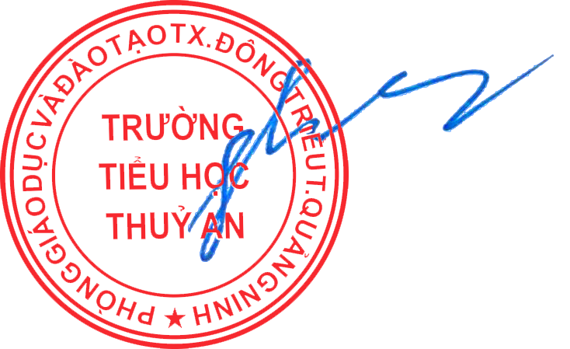  Trần Thị Hạnh

